EXPEDICE BOTANICUS II
Dobrodružný víkend pro tatínky s dětmi
Dobrodruzi, badatelé, objevitelé, cestovatelé, přátelé zvu vás na víkend pro tatínky a děti (6-12 let), tentokrát zůstaneme u nás doma a podíváme se na život Řehoře Jana Mendela
V letošním roce si připomínáme 200 let od narození tohoto zakladatele genetiky a dědičnosti. Že nevíte co to je genetika a dědičnost? Tak to je dobře.
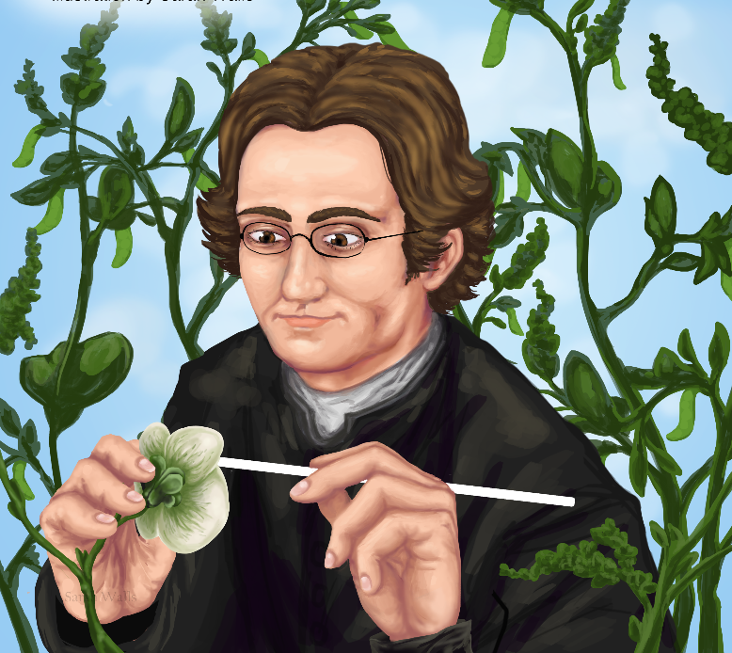
Zvu vás na dobrodružně badatelsko objevitelský a cestovatelský víkend, kde se dozvíte nejenom o genetice a dědičnosti, ale také o životě Jana Mendela. O jeho nejednoduché cestě životem z malé vesničky až na vrchol světové vědy.
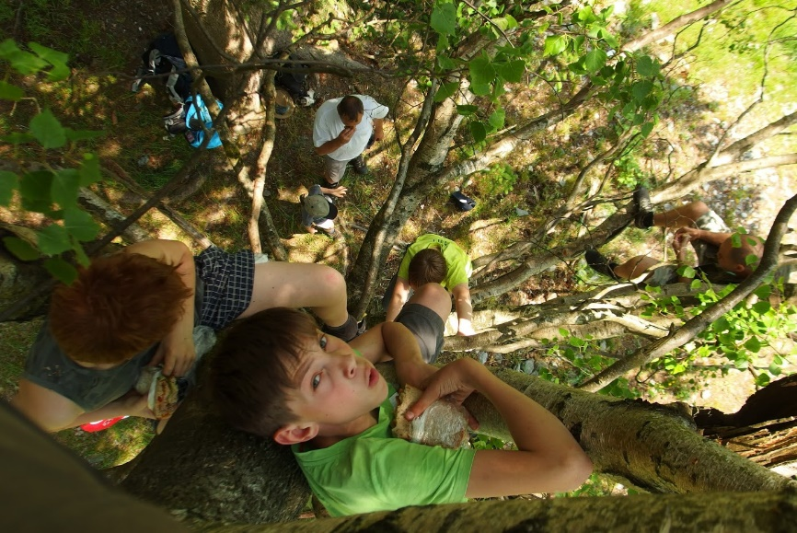
A více si povíme o víkendu, až se sejdeme v Albeřicích v Domě setkání.
Těším se na dobrodružství, "silné" zážitky na vlastní kůži, radost z poznání, na Vás a na společné chvíle s Vámi a Vašimi dětmi.
Honza Kučera
Dům setkání, Dolní Albeřice, 3. - 5. 6. 2022

Příjezd: v pátek odpoledne, nejpozději do 18:00 (večeře 18:30, program od 19:30)
Ukončení: v neděli obědem kolem 13:00
Strava: je zajištěna celodenní, v dostatečném množství. Je možné požádat o bezmasou či bezlepkovou dietu. Je nutno uvést v přihlášce.
Ubytování: ve 2 – 6 lůžkových pokojích. K dispozici je koupelna se sprchou a WC na patře. Pro zájemce možnost komfortních pokojů se samostatnou koupelnou a WC (příplatek 200,- Kč za osobu a den). Je nutno uvést v přihlášce.
Poplatek:
Plná cena | 1 720 Kč | pokrývá náklady na ubytování, stravu i program
Dotovaná cena | 1 220 Kč | pro ty, kterým rodinný rozpočet neumožňuje úhradu plné ceny
Sponzorská cena | 2 200 Kč | pro ty, které mohou podpořit účastníky s dotovanou cenou
Děti do 10 let platí o 220,- Kč méně (neplatí při použití dotované ceny!)
Děti ve věku 10-18 let platí o 40,- Kč méně
Poznámka: od 1.1.2022 byly zvýšené ceny za služby na Domě setkání z důvodu zvyšování cen energií a potravin. Děkujeme za pochopení.
Poplatek prosím zaplaťte po zaslání informačního dopisu, který vám zašleme několik dní před akcí.
Uhraďte prosím jednu z variant, podle vašich finančních možností. V případě potřeby je možné domluvit slevu i z dotované ceny. Uděláme vše pro to, aby výše účastnického poplatku nebyla důvodem vaší neúčasti.
Uvítáme případné dary na podporu programů Domu setkání.
Platba převodem na účet: 2000465448/2010 , VS= datum nar. jako RRMMDD, KS=558, SS=526
Případné dotazy: ivana.zivnustkova@seznam.cz

